Приложение №1
к Приказу №122 от «16» августа 2017 г.

ПОЛОЖЕНИЕ
о специальных званиях и описание знаков различия
«Юных спасателей «ВОСВОД»

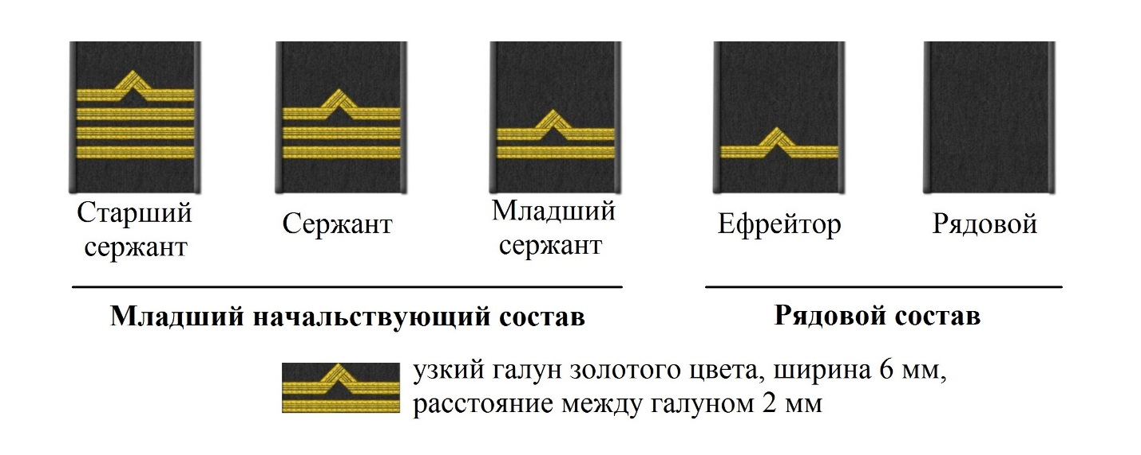
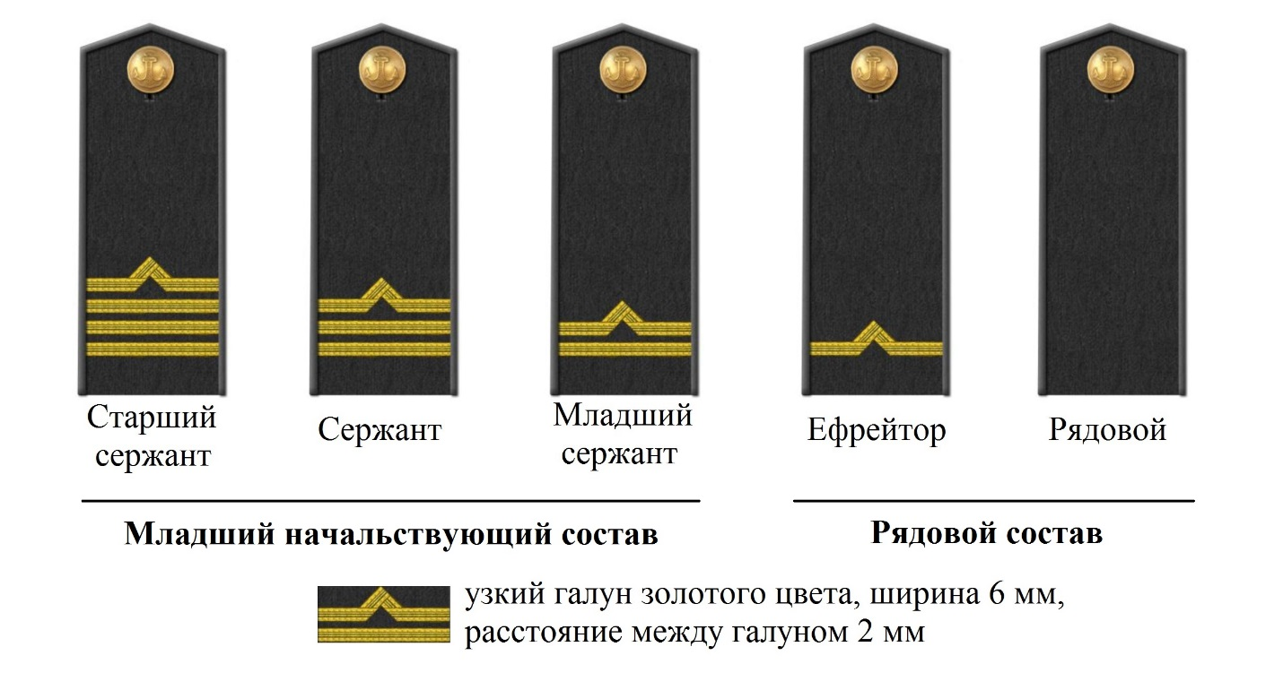

Председатель Совета
ВОО ООО ВОСВОД _____________ Протопопов Э.А.

Исполнитель:
Зам. Председатель Совета
ВОО ООО ВОСВОД
Гущин А.И.
Тел. 8(8442) 98-38-98

